ENT#4125 HTTP 모니터 수집기 추가
HTTP/HTTPS 웹 서버 상태를 모니터링하는 수집기가 추가되었습니다.
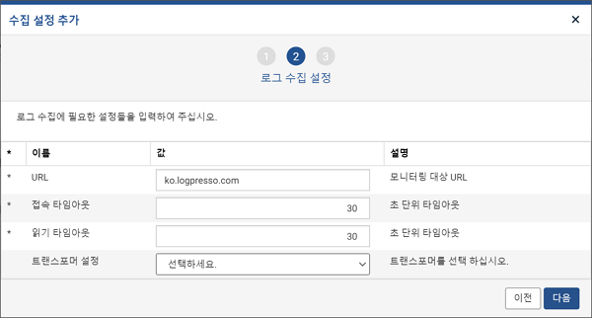
입력값은 다음과 같습니다.
- 모니터링할 URL
- 접속 타임아웃 (초)
- 읽기 타임아웃 (초)
수집되는 필드는 다음과 같습니다.
- _time (날짜/시각): HTTP/HTTPS 접속을 시도한 시각
- url (문자열): 접속 대상 URL
- dst_ip (IP 주소): 웹서버 IP
- status (32비트 정수): 응답 코드. 정상인 경우 200, 그 외 301, 401, 404, 500 등 코드
- elapsed (32비트 정수): 접속 시도 후 경과된 밀리 초 단위 시간
- hostname (문자열): 수집기를 구동하는 호스트명 (센트리이면 센트리 호스트명)
- rcvd_bytes (64비트 정수): 수신한 본문 바이트 수

